СКЛАДНАЯ ЕМКОСТЬ ИЗ ПВХ ТКАНИ.

Складная емкость из ПВХ ткани предназначена для сбора и хранения технической (не питьевой) воды. А также для бытовых, строительных и прочих нужд.

Комплектация и технические характеристики.
- Емкость из ПВХ ткани.
Ткань ПВХ армированная морозоустойчивая плотностью 500-650 г/м. кв. Не подвержена коррозии и воздействию ультрафиолета. Температурный диапазон эксплуатации -30 - +50 С.
Необходимо помнить, что использование емкости при критических температурах уменьшает срок ее эксплуатации, а также ухудшает ее технические характеристики.
- Стойки-опоры вертикальные пластиковые.
- Горизонтальная верхняя жесткость (стеклопластик).
- Штуцер пластиковый в сборе с крышкой для слива воды. Размер – 1 или ¾ дюйма. Дополнительно:
- Крышка тканевая на стяжке.

Руководство по установке емкости.
- Выбрать для установки емкости твердую горизонтально ровную поверхность (во избежание завала емкости на бок).
*При необходимости выровнять подкладками под стойки-опоры.
*Не рекомендуется ставить на очень мягкую землю.
- Проверить место установки на наличие острых, способных нанести повреждения ткани емкости, предметов (стекол, веток, камней и пр.)
- Расправить емкость из ткани ПВХ.
- Начните сбор емкости с установки дополнительной горизонтальной жесткости по верхней окружности, которая позволит сохранить вертикальную устойчивость емкости даже без наполнения водой (см. на обороте).
- Вставить опорные стойки в специальные вертикальные тоннели.
- Установить емкость на подготовленную поверхность.
- Наполнить водой.
*Если емкость используется для других нужд, наполнение ее колющими и режущими предметами не допускается.

Гарантийные обязательства.

ГАРАНТИЙНЫЙ ТАЛОН № ________

Продавец: | ООО «ТД Регион 102» г. Уфа, т. 89173435769
Покупатель:
Название оборудования: | Емкость ПВХ
Серийный номер:
Количество:
Срок гарантийной поддержки: | 12 месяцев
Условия предоставления гарантии
1.Гарантийный ремонт оборудования проводится при предъявлении клиентом полностью заполненного гарантийного талона.
2.Доставка оборудования, подлежащего гарантийному ремонту, в сервисную службу осуществляется клиентом самостоятельно и за свой счет, если иное не оговорено в дополнительных письменных соглашениях.
3.Гарантийные обязательства не распространяются на материалы и детали, считающиеся расходуемыми в процессе эксплуатации.
Условия прерывания гарантийных обязательств
Гарантийные обязательства могут быть прерваны в следующих случаях:
1.Несоответствие серийного номера предъявляемого на гарантийное обслуживание оборудования серийному номеру, указанному в гарантийном талоне и/или накладной транспортной компании.
2.Наличие явных или скрытых механических повреждений оборудования, вызванных нарушением правил транспортировки, хранения или эксплуатации.
3.Выявленное в процессе ремонта несоответствие Правилам и условиям эксплуатации, предъявляемым к оборудованию данного типа.
4.Наличие внутри емкости посторонних предметов (грязи) независимо от природы их происхождения.

С условием гарантии согласен Дата продажи : «__» ___________ ____ г.
______________ /_______________/
(подпись покупателя) ООО ТД Регион 102 __________________ М.П.

Порядок установки горизонтальной жесткости.
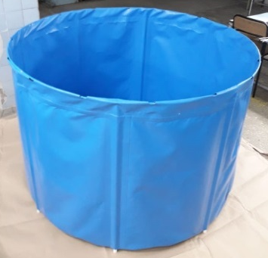
Дополнительная горизонтальная жесткость в собранной емкости.

ВАЖНО!
Собирать горизонтальную жесткость
мы рекомендуем в перчатках,
во избежании травмирования рук стеклопластиком!

- Разделить составляющие жесткости на 2 примерно равные по длине части (для емкости 300 и 500 литров на три части).

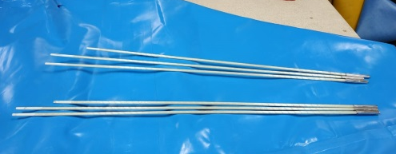

- Сложить емкость пополам. Вставить каждую из двух частей жесткости в верхний горизонтальный тоннель по кромке емкости.

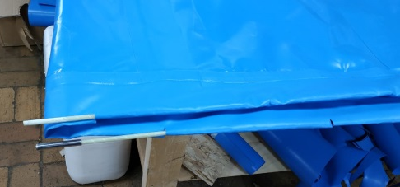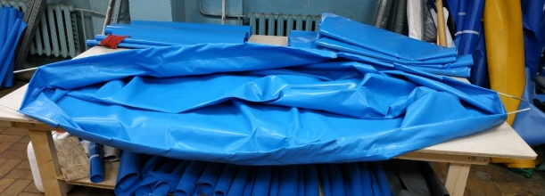

- Соединить между собой составляющие с каждой стороны.

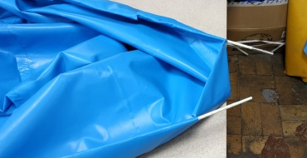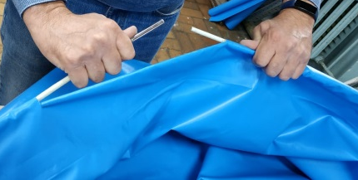

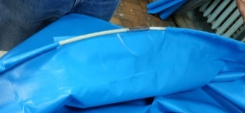

- Далее продолжать сборку емкости согласно п.3 общего Руководства.

